Міністерство освіти і науки України
Львівський національний університет імені Івана Франка
Факультет прикладної математики та інформатики

Лабораторна робота №6
Алгоритм Дейкстри
з курсу “Паралельні та розподілені обчислення”

Виконала:
студентка групи ПМІ-36
Тригуб Марта Володимирівна

Львів – 2024
Завдання:
Умова:
Для зваженого графа G(V,F), де V={a0, a1,…an} – множина вершин (n –велике число), а Fмножина ребер між вершинами, використовуючи алгоритм Дейкстри, знайти найкоротший шлях між заданою вершиною а та усіма іншими.
Для різної розмірності графів та довільного вузла а порахувати час виконання програми без потоків та при заданих k потоках розпаралелення.
Результат:
Результат виконання для графа з n=1000, при кількості потоків k=2/4/8:
Бачимо, що послідовний алгоритм виконується швидше, бо паралелізація не дає значного виграшу через невелику кількість обчислень у кожному потоці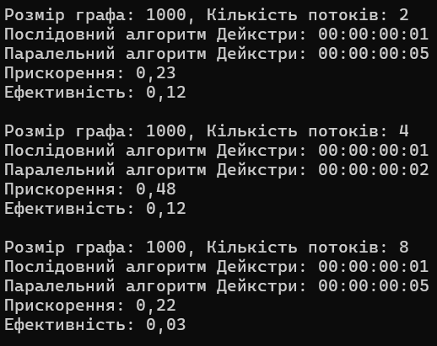
Бачимо, що для графа з n=1500, при кількості потоків k=2/4/8 ситуація приблизно така ж як і для графа з n=1000:
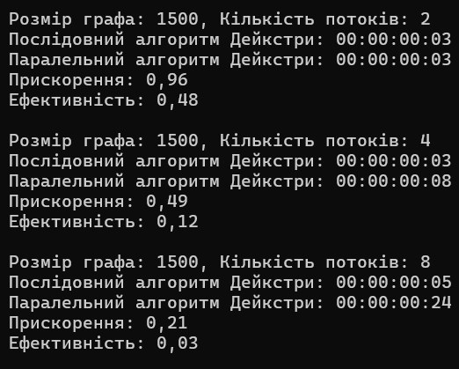
Для графа з n=2000 нарешті бачимо позитивний результат, коли паралельний алгоритм виконується швидше:
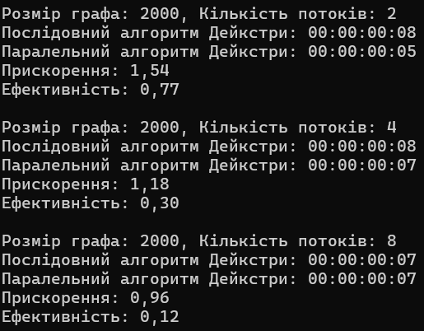
І звісно найкращий результат для графа з n=3000, при кількості потоків k=2/4/8
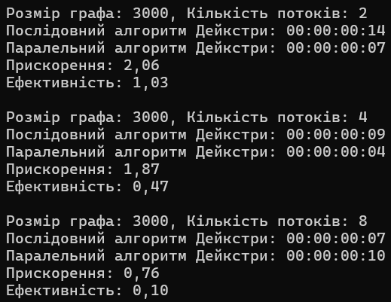
Висновок:
У цій лабораторній роботі я дослідила вплив паралелізації на продуктивність алгоритму Дейкстри. Із результатів я визначила, що паралелізація є доцільною для великих графів, де значні обсяги обчислень можуть бути розподілені між потоками. Однак для графів меншого розміру, через значні витрати на синхронізацію, послідовний алгоритм виявився більш ефективним. Таким чином, при обчисленні найкоротших шляхів у зважених графах необхідно враховувати розмір графа та кількість потоків, щоб забезпечити оптимальне співвідношення між продуктивністю та витратами на управління потоками.

